ROS2 – 4 สร้าง Workspace ROS2



ภาพองค์ประกอบโครงสร้าง (Layout) ของ Workspace ใน ROS ใน 1 Workspace จะมี Package ก็ได้ขึ้นอยู่กับโปรแกรมที่เราเขียนลงไปโดยสำหรับ ROS แต่จะรองรับอยู่ 2 ภาษาคือ Python และ C++

บทความการสร้าง Workspace ROS2 ด้วย Colcon เครื่องมือช่วยสร้าง ROS2 รุ่น Foxy และสั่งให้ Ubuntu รู้จัก ROS Workspace ของเรา ผ่านไฟล์ setup.bash

**1 : ติดตั้ง Colcon เครื่องมือช่วยสร้าง ROS2**  
ติดตั้ง Colcon เครื่องมือช่วยสร้าง ROS2 ตามขั้นตอนลิงค์ด้านล่าง

* [ติดตั้ง Colcon เครื่องมือช่วยสร้าง ROS2](http://www.lungmaker.com/ros2-3-%e0%b8%95%e0%b8%b4%e0%b8%94%e0%b8%95%e0%b8%b1%e0%b9%89%e0%b8%87-colcon-%e0%b9%80%e0%b8%84%e0%b8%a3%e0%b8%b7%e0%b9%88%e0%b8%ad%e0%b8%87%e0%b8%a1%e0%b8%b7%e0%b8%ad-build-ros2/)

**2 : สร้าง Workspace ROS2**  
เริ่มการทำงานโดย เปิด Terminator หน้าต่างที่ 1

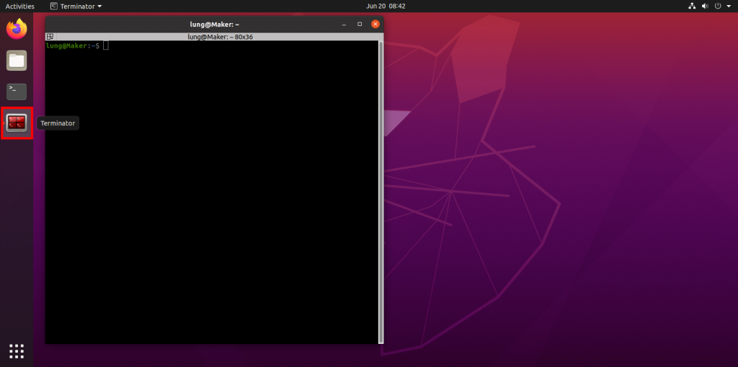

คลิกขวาที่ Terminator -> New Windows

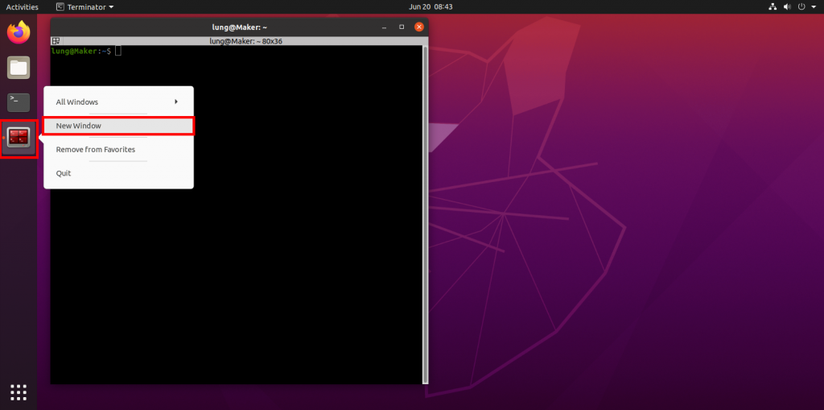

จะได้หน้าต่างที่ 2

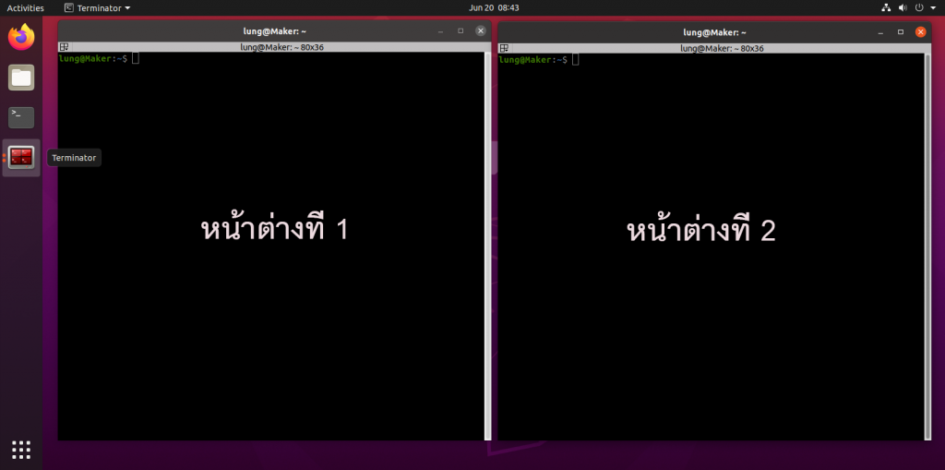

เริ่มเขียนคำสั่ง ที่หน้าต่างที่ 1

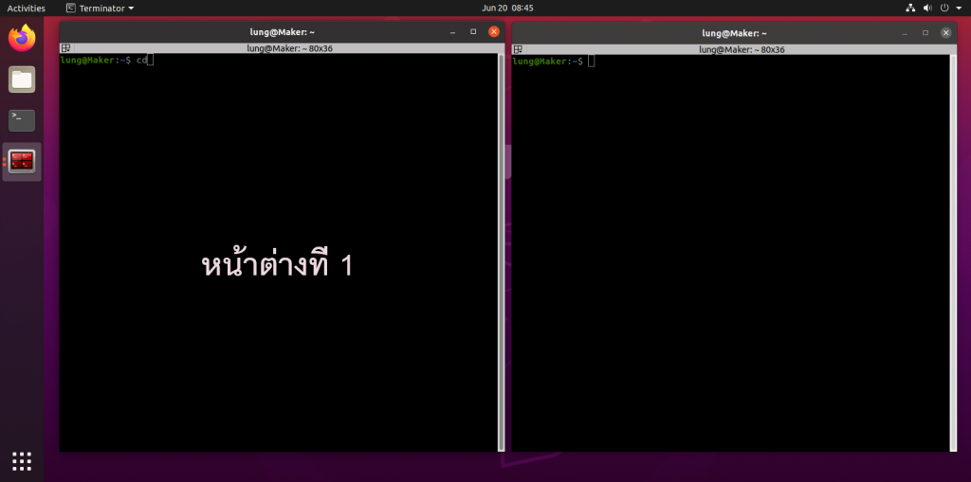

ด้วยคำสั่ง

cd

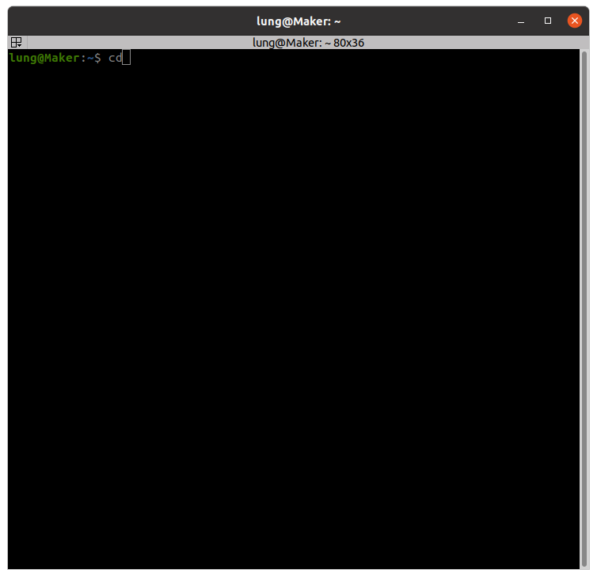

ดูรายชื่อไฟล์และ โฟลเดอร์ ทั้งหมดใน โฟลเดอร์ ที่เรากำลังใช้งานอยู่ ด้วยคำสั่ง

ls

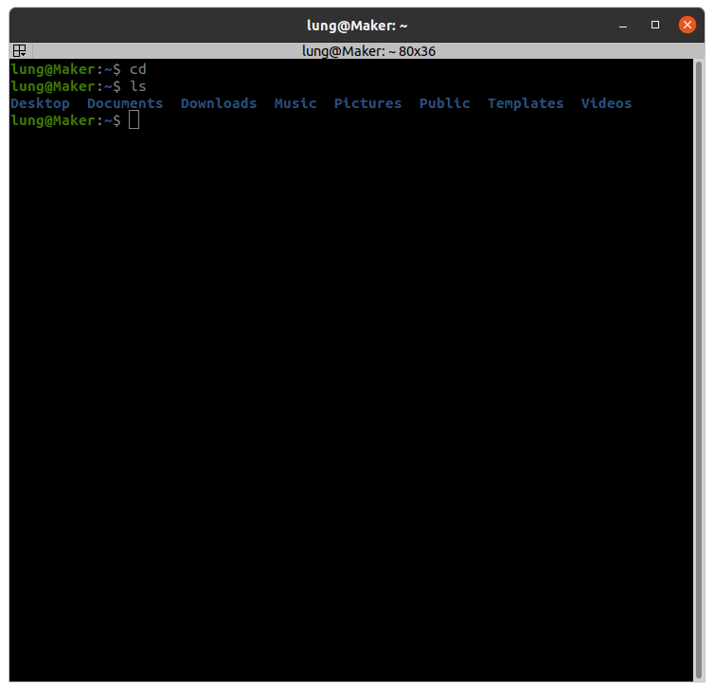

สร้างโฟลเดอร์ที่จะเป็น Workspace ในที่นี้จะตั้งชื่อว่า ros2_ws ไว้ที่ home ของ Ubuntu

mkdir ros2_ws

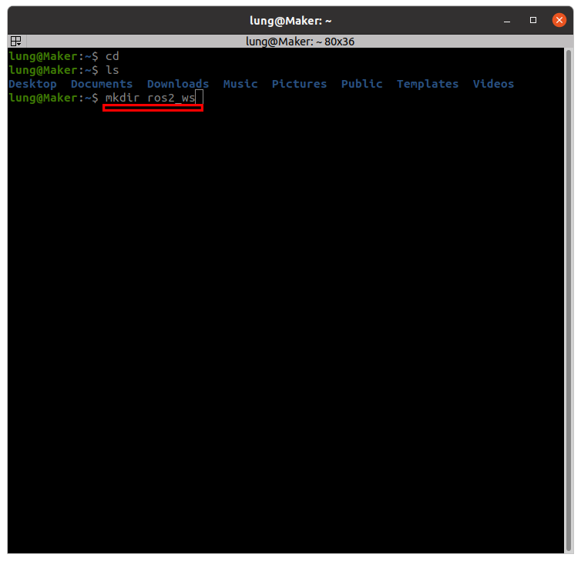

เมื่อดูรายชื่อไฟล์และ โฟลเดอร์ จะพบ โฟลเดอร์ ros2_ws เพิ่มเข้ามา

ls

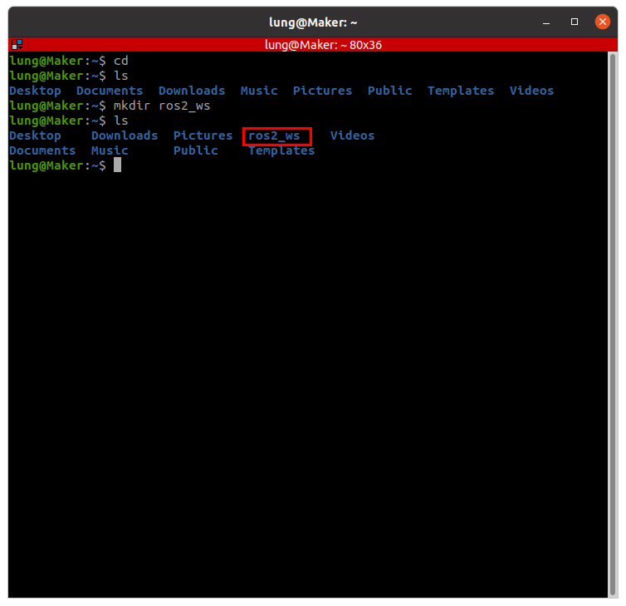

เข้าไปในโฟลเดอร์ ros2_ws

cd ros2_ws/

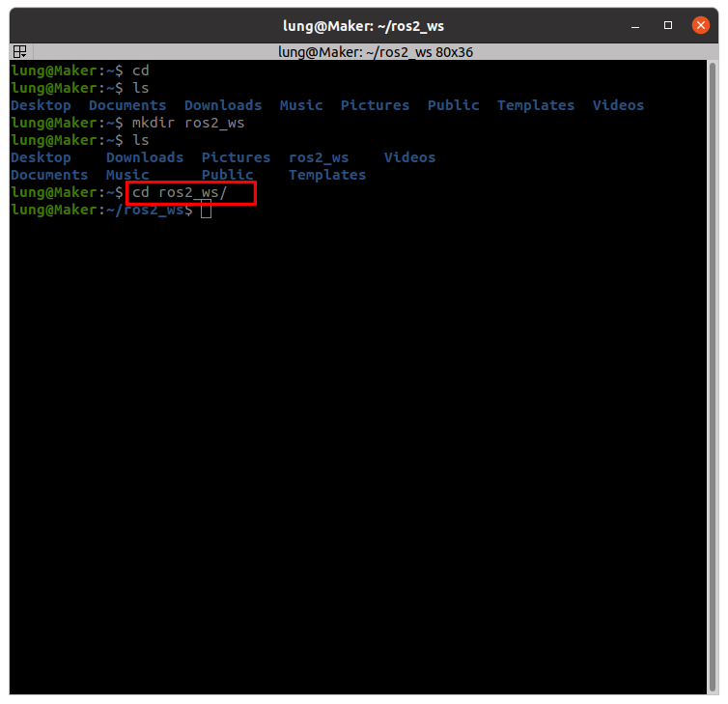

เมื่อดูรายชื่อไฟล์และ โฟลเดอร์ จะยังไม่พบ โฟลเดอร์ หรือ ไฟล์ ใดๆ

ls

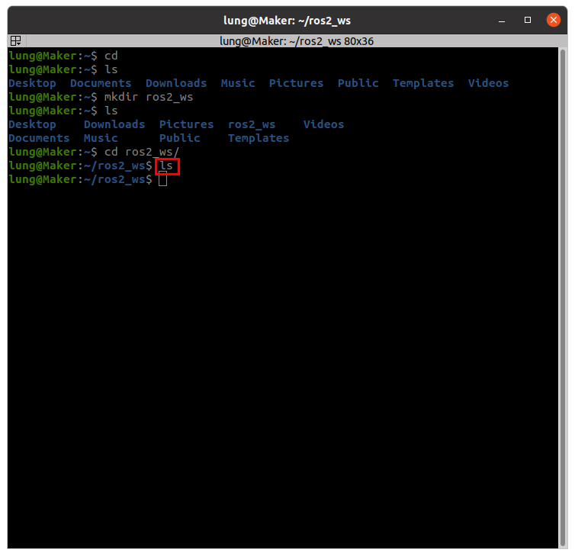

สร้างโฟลเดอร์ชื่อ scr โดยอยู่ภายใน โฟลเดอร์ ros2_ws

mkdir scr

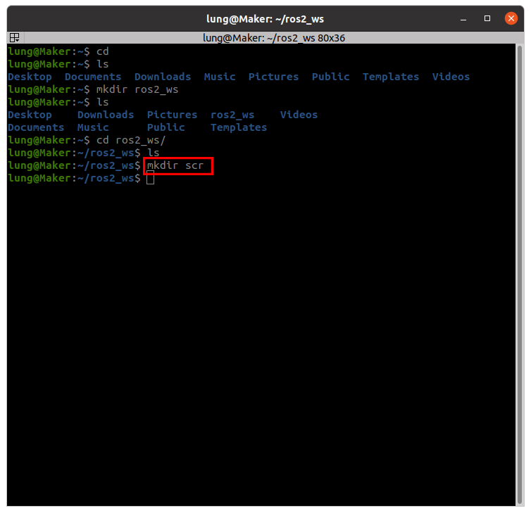

เมื่อดูรายชื่อไฟล์และ โฟลเดอร์ จะพบ โฟลเดอร์ scr เพิ่มเข้ามาในโฟลเดอร์ ros2_ws

ls

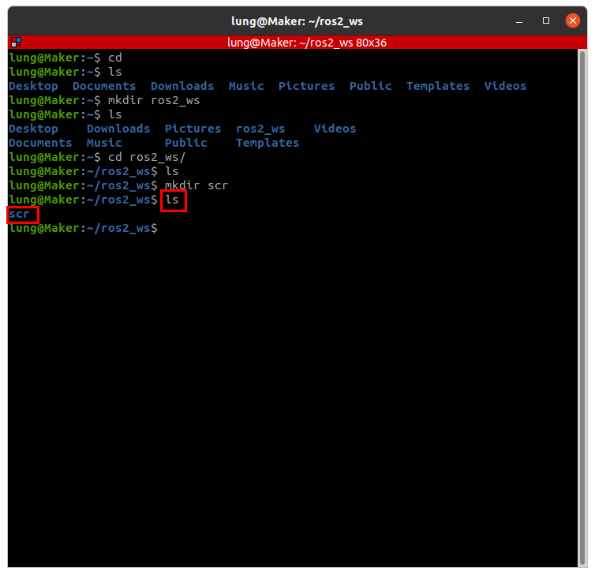

ใช้คำสั่ง colcon build เพื่อสร้าง โฟลเดอร์ และ ไฟล์ต่างๆ สำหรับการใช้งาน ROS2

colcon build

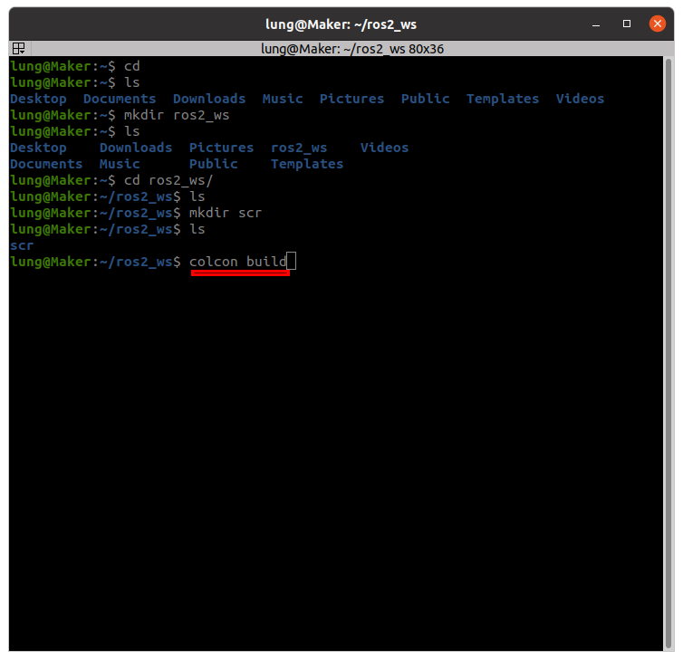

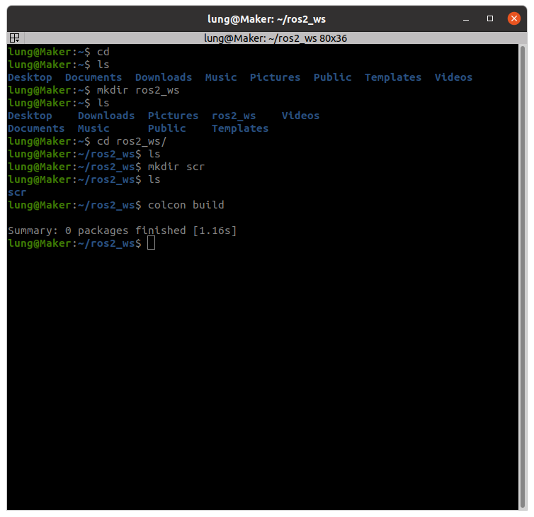

เมื่อดูรายชื่อไฟล์และ โฟลเดอร์ จะพบ โฟลเดอร์ build install log เพิ่มเข้ามา

ls

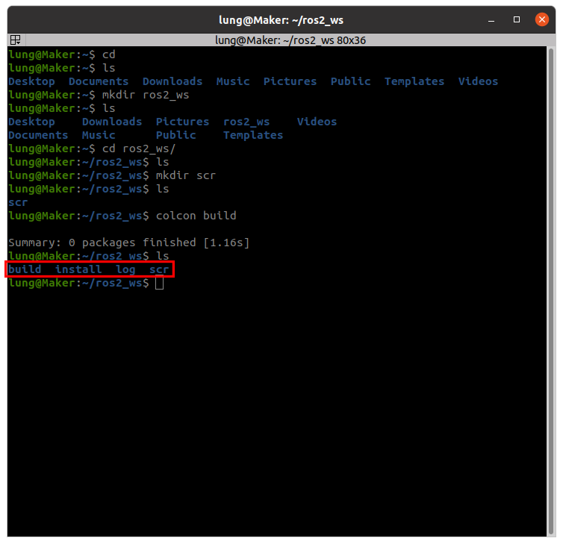

เข้าไปใน โฟลเดอร์ install/

cd install/

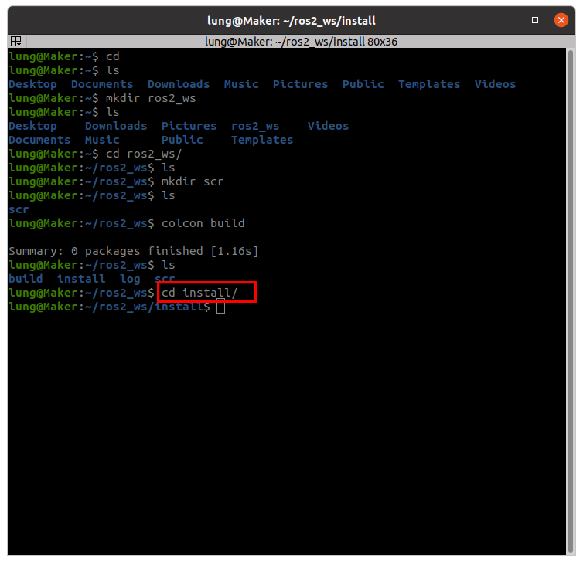

เมื่อดูรายชื่อไฟล์และ โฟลเดอร์ จะพบ โฟลเดอร์ และ ไฟล์ต่างๆ เพิ่มเข้ามาในโฟลเดอร์ install

ls

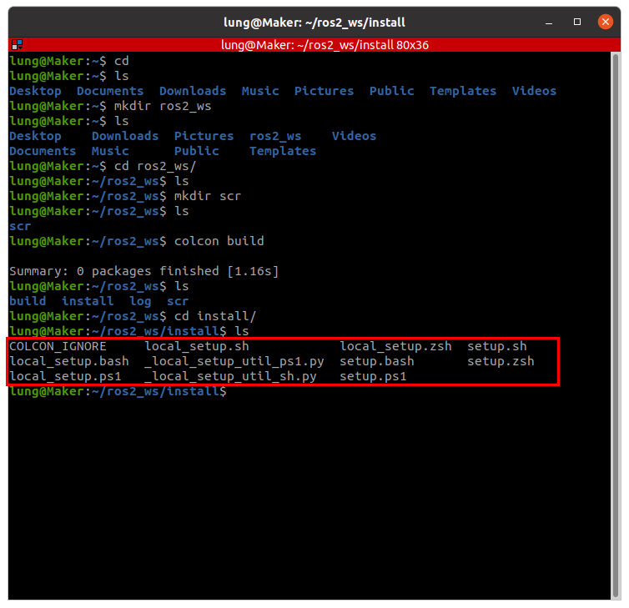

ตั้งค่าพื้นที่ทำงาน

source local_setup.bash

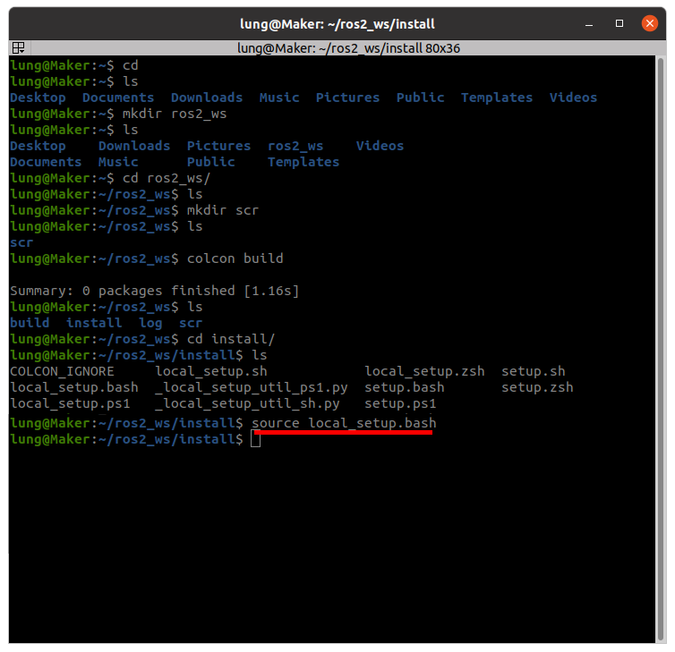

 เปิด Terminal (เทอร์มินัล) เพื่อเป็นการ อัพเดท แล้วปิดหน้าต่างลงไป

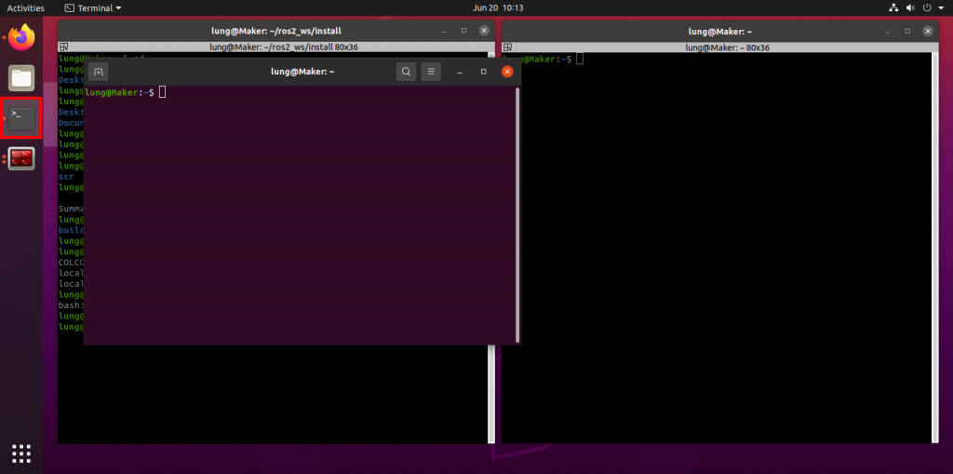

ไปที่ Terminator หน้าต่างที่ 2

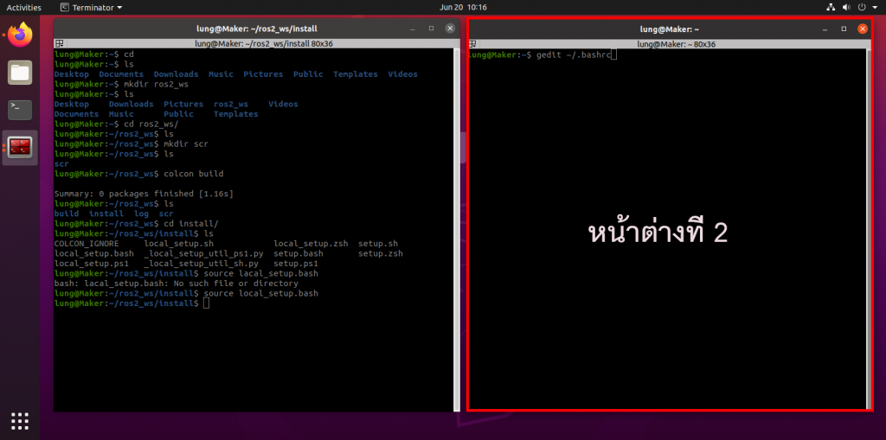

เปิดไฟล์ .bashrc ขึ้นมา

gedit ~/.bashrc

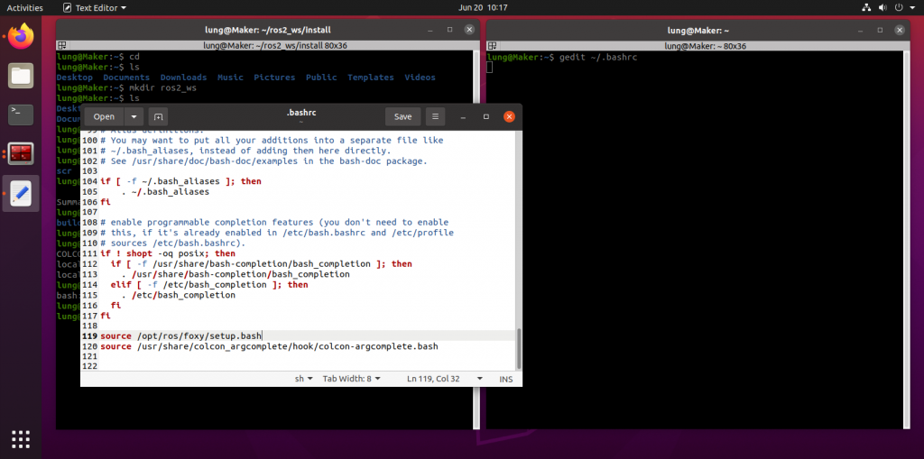

แทรกโค้ด ด้านล่างไปที่ บรรทัดที่ 120

source ~/ros2_ws/install/setup.bash

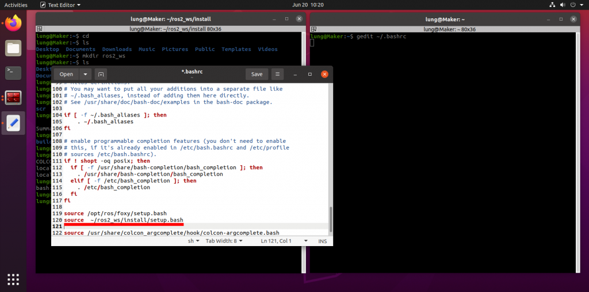

คลิก Save

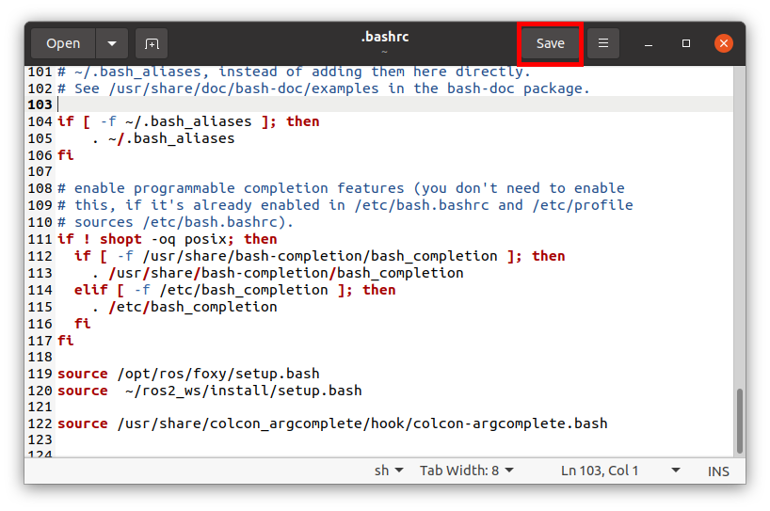

เปิด Terminal (เทอร์มินัล) เพื่อเป็นการ อัพเดท แล้วปิดหน้าต่างลงไป ก็พร้อมที่จะทำงานในขั้นตอนต่อไป

